Лабораторная работа № 2
Дискретизация сигналов

Цeль paбoты

В данной лабораторной работе будет произведен расчет и построение графика заданного дискретного сигнала, а также расчет и построение графика аналогового сигнала, восстановленного по дискретным отсчетам в соответствии с теоремой Котельникова.
Зaдaниe

В данной лабораторной работе рассматривается дискретный сигнал, получаемый путем дискретизации кусочно-линейного аналогового сигнала u(t), заданного шестью параметрами: четырьмя значениями напряжения U₁, U₂, U₃, U₄ и двумя значениями времени Т₁, Т₂:
- на интервале времени 0…Т₁ сигнал меняется по линейному закону от U₁ дo U₂;
- на интервале времени Т₁…Т₂ сигнал меняется по линейному закону от U₃ дo U₄.
Форма сигнала зависит от соотношения между четырьмя параметрами U_{i}, пример графика показан на рисунке 1.
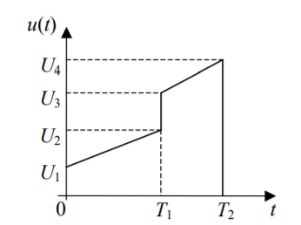
Pиcунок 1 – Дискретизируемый аналоговый сигнал

При выполнении работы производится дискретизация данного сигнала с заданной частотой f_{д}: x(k) = u(kТ), где Т = 1/fд– интервал дискретизации.

Ход работы

- Создание переменных для параметров сигнала
1.1 Создайте переменные для всех параметров сигнала (U₁…U₄, T₁, T₂) и частоты дискретизации f_{d}, присвоив им соответствующие значения.

Справка. Оператор присваивания в языке MATLAB реализуется с помощью символа «=». Например, в результате выполнения оператора

U1 = 8;

будет создана переменная U1 со значением, равным 8. Символ «;» в конце строки является необязательным, при его отсутствии результат выполнения оператора при работе программы будет выведен на экран, а его наличие этот вывод подавляет.

1.2 Сохраните файл программы и запустите ее, чтобы убедиться в правильности синтаксиса. Дальнейшие действия производятся путем добавления кода к созданной программе и ее запуска для проверки корректности результата.

Справка. Запуск программы MATLAB может быть выполнен щелчком на соответствующей кнопке в панели инструментов окна редактора кода, либо нажатием клавиши F5.

- Дискретизация сигнала
Язык MATLAB ориентирован на работу с векторами и матрицами. Используем эти возможности для создания вектора отсчетов заданного сигнала: u(k) = U(kТ), где Т_{d} = 1/f_{d} – интервал дискретизации.
2.1 Сформируйте одномерный массив (вектор) моментов времени взятия отсчетов. Этот вектор должен представлять собой равномерный ряд чисел от 0 до T₂ с шагом, равным интервалу дискретизации T_{d}.

Справка. Для создания векторов в виде арифметических прогрессий в языке MATLAB используется символ «:» (двоеточие). Конструкция xx = x₁:dx:x₂ означает создание одномерного массива xx, заполненного равномерной последовательностью чисел от x₁ до x₂ с шагом dx. Например, в результате выполнения оператора

t = 1:0.1:1.5;

будет создан массив t из шести элементов со значениями 1.0, 1.1, 1.2, 1.3, 1.4 и 1.5. Если шаг последовательности равен единице, параметр dx можно не указывать: x₁:x₂.

2.2 Рассчитайте значения отсчетов первого линейного фрагмента сигнала
(u(t) = a₁ t + b₁ пpи t = 0…Т₁). Значения параметров a₁ и b₁, а также диапазон используемых номеров элементов вектора моментов времени определите самостоятельно.

Справка. Операции «умножение на константу» и «сложение с константой» в языке MATLAB могут выполняться для всех элементов массива одновременно. Поэтому, например, если с вектором t из приведенного выше примера выполнить операцию

s = 2*t+3;

получится массив s из шести элементов со значениями 5.0, 5.2, 5.4, 5.6, 5.8, 6.0.
Для обращения к части элементов одномерного массива нужно указать в круглых скобках вектор номеров этих элементов. Чаще всего требуется обращение к одиночному элементу (x(n)) или сплошному диапазону номеров (x(n1:n2)). Для ссылки на последний элемент можно использовать ключевое слово end. Например, изменить два последних элемента в массиве s из предыдущего примера, рассчитав их по другой формуле, можно так:

s(5:6) = –2*t(5:6)+4;

В результате два последних элемента массива s изменятся, и его содержимое примет вид 5.0, 5.2, 5.4, 5.6, 1.2, 1.0. В отличие от многих других языков программирования, нумерация элементов массивов в MATLAB всегда начинается с единицы!

2.3 Аналогичным образом рассчитайте значения отсчетов второго линейного фрагмента сигнала (u(t) = a₂ t + b₂ пpи t = Т₁…Т₂). Значения параметров a₂ и b₂, а также диапазон используемых номеров элементов вектора моментов времени определите самостоятельно.
2.4 Постройте график дискретного сигнала, чтобы убедиться в правильности его расчета.

Справка. Если необходимо подчеркнуть дискретный характер сигнала, в MATLAB удобнее всего визуализировать его с помощью функции stem, которая строит графики в виде вертикальных «стебельков». Формат вызова функции:

stem(x, y)

Параметры x и y должны быть векторами одинаковой длины, они задают соответственно x– и y–координаты для точек графика. Если вызвать функцию с одним параметром (stem(y)), для значений горизонтальной координаты будут использоваться номера элементов массива y.

Пример получающегося графика дискретного сигнала (для его построения был использован другой набор числовых параметров) показан на рисунке 2.

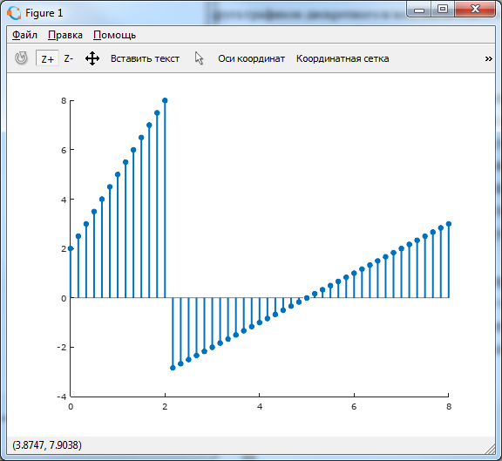
Рисунок 2 – Пример графика дискретного сигнала

- Расчет числовых параметров для проверки
Для проверки правильности выполнения этой части задания необходимо получить ряд числовых значений. Их расчет можно произвести как в создаваемой программе (для вывода результатов расчета в командное окно достаточно убрать символ «;» в конце строки), так и непосредственно в командном окне, используя необходимые команды в диалоговом режиме. Необходимо рассчитать следующие параметры:
- число отсчетов дискретного сигнала N (для этого можно использовать функцию length: вызов length(x) возвращает число элементов одномерного массива x);
- сумму всех отсчетов сигнала $U\left(0\right)=\sum_{k=0}^{N-1}{u(k)}$ (она дает значение преобразования Фурье в дискретном времени на нулевой частоте) (для этого можно использовать функцию sum: вызов sum(x) возвращает сумму элементов одномерного массива x);
- знакопеременную сумму отсчетов сигнала $U\left(π\right)=\sum_{k=0}^{N-1}{{\left(-1\right)}^{k}}u(k)$ (она дает значение преобразования Фурье в дискретном времени на частоте Найквиста) (для одномерного массива x такую сумму можно рассчитать, например, так: sum(x(1:2:end))–sum(x(2:2:end)));
- энергию сигнала $E=\sum_{k=0}^{N-1}{{\left|u(k)\right|}^{2}}$ (для одномерного вещественного сигнала x энергию можно рассчитать, например, так: sum(x.^2). Символ «^» обозначает возведение в степень, а точка перед ним указывает на то, что операция должна выполняться над массивом поэлементно, а не по матричным правилам).

4. Восстановление аналогового сигнала по теореме Котельникова
Восстановление аналогового сигнала s(t) с ограниченным спектром по его дискретным отсчетам u(k) в соответствии с теоремой Котельникова производится по формуле:
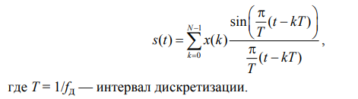 (1)
При расчетах с помощью компьютера значения сигнала s(t) могут быть вычислены для произвольного конечного набора значений времени t. В данной лабораторной работе сигнал s(t) рассчитывается для равномерно следующих значений времени, расположенных в 10 раз чаще, чем было при дискретизации сигнала.
Для вычисления отдельных слагаемых формулы (1) удобно использовать матричные возможности MATLAB, рассчитывая эти слагаемые сразу для всех требуемых значений t, при этом для суммирования слагаемых (сумма по k в формуле (1)) придется организовать цикл.
4.1 Сформируйте новый (t_2) вектор моментов времени для расчета восстановленного сигнала по формуле (1). Шаг по времени должен быть в 10 раз меньше исходного интервала дискретизации T_{d}. Охватываемый диапазон времени должен выходить за пределы исходного сигнала на 5 исходных интервалов дискретизации с обеих сторон (это необходимо для того, чтобы увидеть на графике затухающие «хвосты» функций sin(x)/x). Таким образом, необходимо сформировать равномерную последовательность чисел от
−5T_{d} до T₂ + 5T_{d} с шагом T_{d}/10.
4.2 Сформируйте заполненную нулями «заготовку» для вектора значений восстановленного сигнала s(t). Длина этого вектора должна совпадать с длиной созданного на предыдущем шаге вектора моментов времени.

Справка. Функция zeros(m, n) возвращает заполненную нулями матрицу с m строками и n столбцами. Создать массив нулей, размер которого совпадает с размером другого массива, можно так:

s = zeros(size(t));

В результате выполнения этого оператора будет создан заполненный нулями массив s, совпадающий по размеру с массивом t.

4.3 Реализуйте вычисление суммы по k в формуле (1), использовав для этого цикл по отсчетам сигнала.

Справка. Цикл с заранее заданным числом повторений (цикл for) в MATLAB чаще всего записывается следующим образом:

for k = 1:N
% тело цикла
end
В данном случае тело цикла будет выполнено N раз, для целочисленных значений переменной k, меняющихся от единицы до N. Символ «%» используется для обозначения комментариев в коде, текст считается комментарием начиная с этого символа и до конца строки.

4.4 В теле цикла к созданной ранее «заготовке» для сигнала должно прибавляться очередное слагаемое формулы (1).

Справка. Чтобы модифицировать значение переменной, ее идентификатор нужно использовать с обеих сторон оператора присваивания. Например, в результате выполнения оператора

s = s + 1;

все элементы массива s будут увеличены на единицу.
Для расчета входящих в формулу (1) функций sin(x)/x можно воспользоваться имеющейся в MATLAB готовой функцией sinc, но нужно помнить, что вызов sinc(x) возвращает результат, равный sin(πx)/(πx) (именно так определяется функция sinc в зарубежной литературе), так что имеющийся в (1) множитель π оказывается уже не нужен.

4.5 Постройте график восстановленного сигнала. Чтобы убедиться, что график восстановленного сигнала проходит через дискретные отсчеты, постройте графики исходного дискретного и восстановленного аналогового сигналов в общих координатных осях.

Справка. График аналогового сигнала следует строить в виде непрерывной линии. Для этого в MATLAB используется функция plot, формат вызова которой аналогичен функции stem:

plot(x, y)

Параметры x и y должны быть векторами одинаковой длины, они задают соответственно x– и y–координаты для точек графика. В случае функции plot эти точки соединяются прямыми линиями. Если вызвать функцию с одним параметром (plot(y)), для значений горизонтальной координаты будут использоваться номера элементов массива y. Команды hold on и hold off включают и выключают режим сохранения текущего содержимого графического окна при построении нового графика. Наложить два графика друг на друга можно при помощи следующей последовательности команд:

stem(x, y)
hold on
plot(x1, y1, 'r')
hold off

Добавленный при выводе второго графика дополнительный строковый параметр 'r' служит для изменения цвета линии – вместо используемого по умолчанию синего будет задан красный цвет.

Пример наложенных друг на друга графиков показан на рисунке 3.
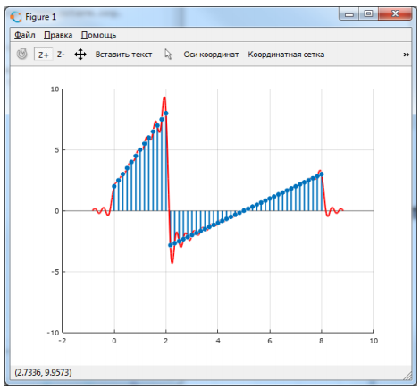
Рисунок 3 – Пример наложенных друг на друга графиков дискретного и восстановленного по его отсчетам аналогового сигналов

5. Получение числовых параметров для проверки
Для проверки правильности выполнения этой части задания необходимо получить ряд числовых значений. Эти значения считываются с полученного графика: необходимо, используя имеющиеся в MATLAB средства увеличения фрагментов графика, получить горизонтальные и вертикальные координаты двух экстремумов восстановленного сигнала, соответствующих двум самым большим пульсациям вокруг скачка от U₂ к U₃, который исходный сигнал u(t) испытывает в момент времени T₁. На рисунке 4 эти экстремумы указаны синими штриховыми эллипсами.

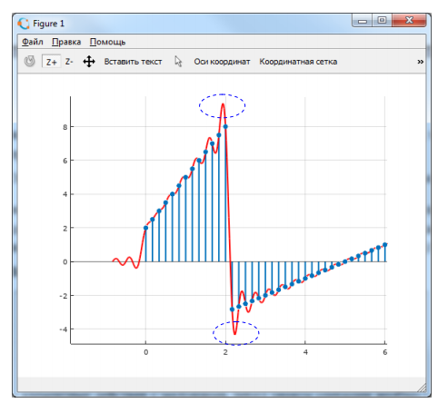
Рисунок 4 – Экстремумы сигнала, координаты которых необходимо определить

Определить координаты экстремумов нужно с двумя знаками после запятой (по горизонтали – в миллисекундах, по вертикали – в вольтах).

Итог работы

Полученные в результате выполнения работы восемь числовых результаты необходимо представить в отчете вместе с графиками, полученными в ходе выполнения работы:
• N – число рассчитанных отсчетов сигнала;
• U0 – сумма всех отсчетов сигнала (значение в вольтах);
• Uπ – знакопеременная сумма отсчетов сигнала (значение в вольтах);
• E – энергия сигнала (значение в вольтах в квадрате);
• t₁ – положение левого экстремума (максимума) восстановленного сигнала (значение в миллисекундах с двумя знаками после запятой);
• s₁ – уровень восстановленного сигнала в точке левого экстремума (максимума) (значение в вольтах с двумя знаками после запятой);
• t₂ – положение правого экстремума (минимума) (значение в миллисекундах с двумя знаками после запятой);
• s₂ – уровень восстановленного сигнала в точке правого экстремума (минимума) (значение в вольтах с двумя знаками после запятой).

Варианты задания
Вариант | 1 | 2 | 3 | 4 | 5
U₁ | 3 | 1 | -5 | 3 | 6
U₂ | 6 | 6 | 0 | -2 | 1
U₃ | 0 | 2 | 1 | 2 | 3
U₄ | -4 | 9 | 8 | -3 | -2
T₁ | 3 | 2 | 4 | 2 | 3
T₂ | 5 | 4 | 8 | 6 | 5
fd | 8 | 8 | 7 | 8 | 9

